高校网球选修课正手击球技术形成过程中错误动作的分析

Analysis of the wrong movements in the formation of forehand stroke technique in elective tennis course in college

刘长杰[1]，高升2

（1.潍坊理工学院 体育学院，山东 潍坊 262500；2.潍坊理工学院 体育学院，山东 潍坊 262500）

摘要：网球作为世界第二大球类运动，大部分院校有开设此课程，但该课程的开设效果并不如预期所料。与体育专业学生相比，普通高校学生运动经验少，网球的学习接受程度，相对较慢；再者，在网球教学过程中，教师起主导作用，教师的教很大程度上决定了学生技能掌握的速度和效果。本文着重从高校学生网球正手学习过程中易出现的错误动作着手，以运动生物力学、运动解剖学、教育学、心理学等多元视角阐述网球学习过程中错误技术动作产生的原因和应对方法，以期为广大网球教师、教练员提供指导。

关键词：网球正手；错误技术动作分析；注意力分配理论

Abstract：As the second largest ball game in the world, most colleges and universities offer this course, but the effect is not as expected. Compared with students majoring in physical education, students in ordinary colleges and universities have less experience in sports, and their learning acceptance of tennis is relatively slow. Moreover, in the process of tennis teaching, teachers play a leading role, and their teaching largely determines the speed and effect of students' skills. In this paper, the causes of wrong technical movements in the process of tennis learning are expounded from the perspectives of sports biomechanics, sports anatomy, pedagogy and psychology, focusing on the wrong movements in the process of tennis forehand learning by college students, so as to provide guidance for tennis teachers and coaches.

Key words：tennis forehand; error technical action analysis; theory of attention distribution

1 握拍（Grip）

通常来讲，网球正手有四种握拍方式，即大陆式（continental）、东方式（eastern）、半西方式（semi-western）、西方式（western）。现代网球正手技术，其半西方式握拍和西方式握拍是最值得推荐的握拍方式。但涉及高校网球教学，大陆式和东方式握拍是容易学习掌握的握拍方式，随着学习的进行学生可以尝试半西方式握拍和西方式握拍的学习。当然在学习之初教师可根据学生接受能力，先统一推荐学生使用半西方式握拍，随着学习的进行，若发现学生（大部分是女生）前臂力量弱或对球拍的精细知觉欠缺，可再推荐学生使用大陆式或东方式握拍。

握拍不当导致的错误，常见三种错误握拍情况。一是食指平行托于拍柄，整个击球技术环节动作不合理，发力不顺畅，击球时拍面缺少控制，拍面触球后，网球反弹角度大，球类飞行期间，几乎没有上旋，击球瞬间没有伸腕，从而导致击球方向不确定。二是拇指平行于拍柄，如图2，此种握拍方式导致击球时，不能很好的锁住球拍柄，进而击球时致使手臂没有内旋完成雨刷式击球。三是食指、中指、无名指、小指平行排列（类似于握拳），前臂与拍柄近似垂直，采用此种握拍，手肌（拇短屈肌、拇收肌、蚓状肌、小指短屈肌、小指对掌肌、骨间掌侧肌、骨间背侧肌）和前臂肌（桡侧腕屈肌、尺侧腕屈肌、掌长肌、指浅屈肌、指深屈肌、拇长屈肌）紧张度过高，影响手腕屈、伸、内收和外展幅度，进而影响手臂内旋的雨刷式动作。

2 准备姿势（Ready Position）

面向打球方向，双脚间距同（或略大于）肩宽，屈膝屈髋，重心移到前脚掌上，此时的身高高度比站立身高低30厘米左右。右手握拍，左手抓握在拍柄或拍喉部位，球拍置于胸腹之间。

在准备姿势中常见的错误有：准备姿势时，双脚间距过窄；膝关节和髋关节没有屈，即身体重心过高，导致后续步法启动慢，另外，重心过高，在后续击球过程中，膝关节蹬伸、伸髋动作、腰腹转体动作幅度过小，进而致使手臂产生代偿，形成只有挥动手臂击球，而转体不充分，还可能致使随挥动作不充分。另外，重心偏后，即重心在脚跟部位，而没有在脚掌或脚心部位，导致启动动作慢，击球偏软无力，长此以往，膝关节负荷过大，容易引起膝关节的劳损。持拍于胸部高度，轻轻跳起，做一个分腿垫步，双脚着地后，此时膝关节微曲，重心落在双脚之间，此时为适宜的准备姿势。

3 引拍阶段（Back Swing）

引拍阶段常犯的错误有三种，分别是引拍晚、慢和引拍线路不当。引拍晚，是指练习者没能根据来球，尽早的提前引拍，以至于影响后续击球的时间节奏。正确地引拍应是意识上的提前准备状态或是启动引拍的时间早晚。引拍慢，可联系到练习者因引拍半径过大，导致引拍到位晚，引拍半径过大是指在转体引拍过程中，肘关节角度过大，或拍柄与拍头的连线没有垂直于地面，导致引拍阻力臂过大，而动作慢。

引拍线路大致有三种：C形引拍、平拉拍、Scoop引拍。C形引拍，从准备姿势，右手持拍，左手抓握在拍喉或拍柄上，伴随着髋部和肩部转向侧面，球拍头向右上方顺时针划弧摆动。平拉拍，右手持拍，左手抓握在拍喉或拍柄上，在伴随着转髋转肩时，左手推动球拍成近乎竖直状态向身体右侧顺时针划动，球拍划动轨迹是与地面平行的水平弧线。Scoop引拍（勺形引拍），从准备姿势，拍子下落逆时针后摆至一定高度后制动，再顺时针前挥击球，因挥拍轨迹成勺形，故此命名。本文建议学习者主要学习C形引拍，可适时使用平拉拍，不建议Scoop引拍。C形引拍更符合人体运动学规律，此引拍动作连贯，节奏紧凑；平拉拍在引拍和前挥击球环节之间有一短暂的停顿，然后再前挥击球，相对这种引拍线路短，用时更短，已经掌握C形引拍网球学习者，在时间被大大压缩，如接发球和正手击球受迫情况下作出的调整；Scoop引拍多见于业余女性网球爱好者或网球初学者，可能是由于还没有建立常规的引拍技术（没有形成C形引拍技术自动化），过早地进行难度相对较大的有球练习，因认知资源有限，新手为减少工作量而形成Scoop引拍，这种不当的引拍可能与学习者运动经验（如业余羽毛球不当的发球动作）有关。

另外，引拍阶段还容易出现：引拍时肘关节先动、引拍幅度（水平面内和矢状面内）过大、引拍时拍面角度过大，击球一侧的拍面斜指向或指向了天空。

4 击球阶段（Contact Point）

击球阶段的重点是对击球点的探讨，学生初学网球常出现的问题是：没有击打到球拍弦的甜区内、球击打到拍子甜区时，球仍出界或下网的问题、无法控制球的落点、击球阶段动作出现减速、身体重心前移不够、没有击打球的中下部、击球前拍头没有低于手腕。

初学网球最基础的前提目标就是能够打到球，而且还得要求击打到拍弦的甜区。甜区即最佳击球区，在该区击球具有较好的击球效果[1]。球击打到拍弦甜区是保证击球效果的前提和基础要素，接下来的目标才是要提高动作的时效性、经济性和合理性，进而追求球的落点成功率、速度、弧度，动作的美观等。由于网球相比于其他运动项目，入门难度相对较高，尽早的帮助学生建立自信心是保证学习者学习动力和学习持续性的关键。所以教师在安排教学内容前，需根据大学生的特点，做好学情分析，在教学过程中需要因材施教，有的放矢。

奈德弗认为，注意的结构包括两个维度，即注意范围和注意方向[2]。网球运动要求的注意类型是广阔-内部注意。认知资源有限说认为注意力资源是有限的，这可以解释网球初学者在学习初始阶段（泛化阶段），容易出现本文中出现的各种错误动作。运动心理学有关注意的相关研究成果为网球教学提供了理论指导，所以在网球教学初期，注意任务的安排应该由少到多，由局部动作环节到整体动作，即教学方法中的分解-整体的教学法。所以在设置网球学员能用甜区击打网球的目标时，第一阶段应当先从认识球拍参数和熟悉网球球性开始，球性的练习形式有单手（左右手）拍网球、双人或多人之间的单/双手抛接球，第二阶段尝试用球拍颠球、拍球、双人或多人之间的抛-颠球，第三阶段过渡到网球正手挥拍（即内部注意类型），第四阶段尝试网球正手的击球，当然第四阶段网球正手的击球学习，又可遵循分解-整体的教学法。

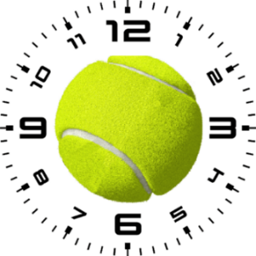用球拍甜区击打网球，仍出现下网、出界、没在预期落点范围内，其原因有二，一是击打球的部位不准确。网球直径6.541～6.858公分，球的面积计算公式为S=4πR2，可知网球的面积大约为134.4～147.8 cm2。球需要击打到网球的中下部，以右手持拍为例，击打球的中下部偏左（8点钟方向，如图1）打出反斜线球，击打球的中下部偏右（4点钟方向）打出斜线球，击打球的正中下部（6点钟方向）打出直线球。

图 1

球下网的情况是因为击球前瞬间，拍头与球近乎处于同一高度（此时击球点近乎位于球的中部），网球场边线长23.77米，半场长度约为11.9米球在飞行过程中还受受地球引力的作用，有很高的概率下网。关于球出界的问题，为了便于讨论，以右手持拍为例，先假设坐标系，平行于端线的坐标轴为X轴，平行于边线的坐标轴为Y轴，垂直于地面的坐标轴为Z轴。可分为出边线和出端线两种情况，出边线是因为拍面与X轴形成的角度过大，打出了过大的斜线球或反斜线球。出端线的原因是因为拍面与Z轴形成了过大的拍面角度或上旋球时，球拍作用于球的合力过大；此时，可适当关闭一点拍面角度，或适当减少一些作用于球的水平力，增大一些使球产生上旋的力量，此时随挥动作结束于肩侧或上臂部。

击球阶段出现拍头减速的情况（常伴有随挥不充分），可能是学员对于技术动作认识不够充分，或学习泛化阶段，注意分配资源有限，学员只能将有限的认知资源分配到初始任务（引拍和准确触及击球点的“任务”），而没有剩余的资源容纳随挥任务。

另外，在击球阶段手腕应当是需要后伸以形成球拍/手腕后伸与前臂形成L型的杠杆。以易于将球拍前挥的动能在球撞击拍弦时转换成球飞行的动能，且L型的杠杆易于控制出球方向和使球产生旋转。错误动作如图2，该图中的技术存在两个错误，一是击球点晚，以左手为例，击球点应该是在身体左前方；第二个错误是手腕部位没有形成L型杠杆。

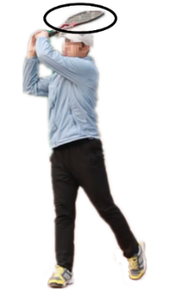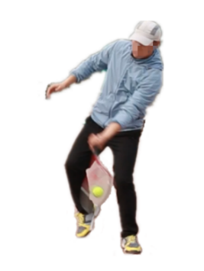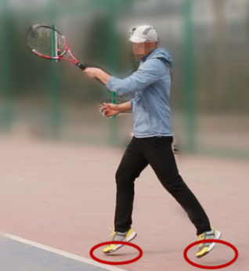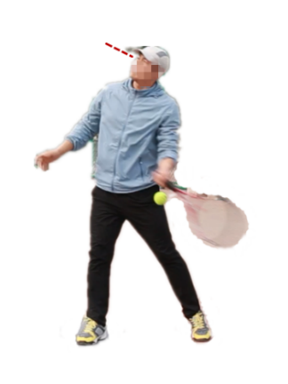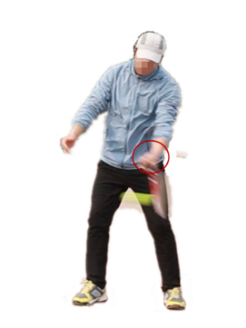 击球时还需要眼睛盯准击球点，图3击球时头部出现了转动，导致击球不准确；图4击球瞬间，双脚离开了地面，致使击球时动力链不完整，出球偏软的情况。图5击球时，重心倾斜，右脚抬起，右手臂保持平衡，致使击球力量不足，或球弧度过高，球出界等问题；这种姿势完成击球后，需要用额外的时间恢复至准备姿势，从而影响下一拍的击球。针对击球晚和身体后仰的问题，抛球时可从练习人背后抛球，球抛出后，练习者积极追踪向前击球，锻炼练习者向前迎击的习惯。击球时头部的晃动，可要求练习者描述每一次击球完成后描述球拍击打到的球的部位（图1中球的方位），如中下8点钟、中下6点钟、中下4点钟。

图 2

图 3

图 4

图 5

图 6

5 随挥（Follow Through）

在网球正手泛化阶段，有近1/5的学生没有随挥，随挥的缺失主要有以下几个方面的原因：（1）学生对动作技术环节没有完全领会，没有认识到随挥的重要性。（2）即使学生思想上理解了技术动作，认识到了随挥的重要性，但不可避免还是有随挥技术环节的缺失，这可能是由于注意力分配、过往运动经验、或者学习初期学生潜意识里，对于处理球和人之间的关系（击球）还有些盲目，部分女生在击球时表现出放不开，不敢发力，担心球被打飞等潜在顾虑。（3）另外上文中提到错误的握拍方式也会导致随挥缺失或随挥不充分。（4）双腿僵直，没有转髋、转肩也会导致随挥不充分，即引拍、击球、随挥三个环节之间缺少节奏和协调性。随挥完成后，拍框应当是与地面垂直的，但图6的随挥，显示拍框与地面几乎平行。原因有二，一是上文提到的随挥不充分，二是击球瞬间手臂缺少充分的内旋动作，即雨刷式击球。完成随挥式有意识的保持拍框与地面垂直，随挥结束时，击球侧上臂能碰到下巴，表明随挥充分。

6 预判（Forejudge）

预判能力是指运动员在竞赛中对可能发生情况的估计、判断、分析与采取相应对策的能力[3]。网球学习初期阶段预判主要是借助视觉线索获取信息（包括球的速度、旋转、弧度、高度、方向、教练喂球时的动作特点），少量的听觉线索（击球声音和球落地撞击地面的声音）。在职业比赛中，球在两选手之间的飞行时间约为0.8～1.5秒，在学习过程中，教练会根据学院运动技能水平和学习目的延长或缩短球员的预判时间，教练在喂球时对球速、旋转、弧度、高度、方向等的调整。从网球技术动作时间序列上来看，预判是网球学员在学习过程中，率先要掌握的一种隐性的技能。有多项关于预判的行为学和电生理研究表明，专家级的网球运动员比新手网球运动员在击球预判方面有明显的预判优势。所以在网球学习过程中，预判应作为网球专门化知觉中一项重要前提性的内容。随着练习时间的延长和技术水平的提高，预判会得到增强，反应时间缩短，决策应对准确有效。

7 步法（Foot Work）

步法是指击球运动员根据来球选择合适的位置所采用的脚步移动的方法[4]。网球移动步法有：分腿垫步、并步、前交叉步、后交叉步、碎步、跨步、冲刺跑、后退步等。步法移动的前期学习，适合在教学中设定特定的场景，规定来球的速度、旋转、高度、弧度、角度，对相应的步法移动专门练习。

8 站位（Stance）

根据击球前身体冠状轴与网面的相对关系，通常将击球站位简单划分为开放式（open stance）、半开放式（semi-open stance）、中间式站位（neutral stance）和关闭式（closed stance，在单反或特殊情况下使用）。在学习初期宜先学习中间式站位击球，这是相对传统的击球方式。

通过上文对网球学习过程中易出现的错误动作的分析，可知，握拍、准备姿势、引拍、击球、随挥，以及预判、步法与站位，这些环节从时间顺序上是紧密联系的，练习者可根据来球的速度、弹跳、角度、练习者的位置，做出相应的判断，采取必要的步法、站位，甚至可以微调握拍方式，以击打出预期落点、速度、旋转的球。其中任何一个环节的有误，都会影响到最终的击球效果。

**参考文献**

[1]臧秋华，马南京.网球拍甜区形成的生物力学机制及其实践意义[J]，四川体育科学，2003年3月第1期

[2]黄希庭.运动心理学[M].上海：华东师范大学出版社，2016.

[3]曹洪涛.通过提高预判能力来提高排球运动员的意识[J].训练研究，2005，（3）：25.

[4]魏可可.硬地网球场地上网球步法训练的教学研究[J].体育世界.学术，2010，（11）:72-73

1. 作者简介：刘长杰（1986-），男，山东临沂人，硕士，讲师，研究方向：体育教学。

   高升（1981-），男，山东潍坊人，硕士，副教授，研究方向：体育教育训练学。